登录：http://elefee.sinaapp.com/index.jsp 进入电梯查询登录界面，输入用户名，密码，如用户名名：yejunchen 密码：1120310120 用户名：rainy 密码：123456 可进入查询结果页面。查询页面点击detail按键能显示电梯使用详细信息。
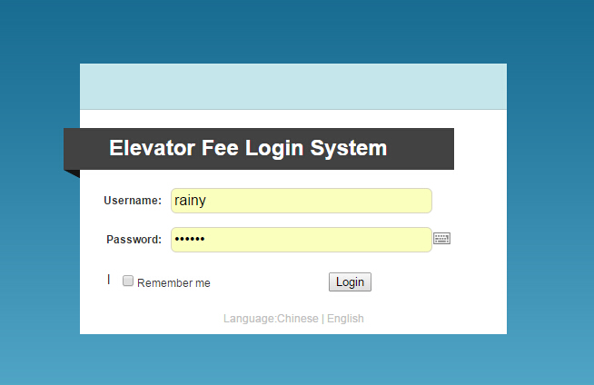
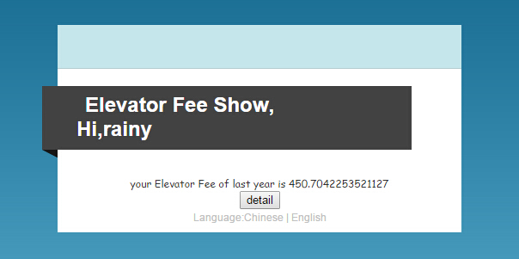

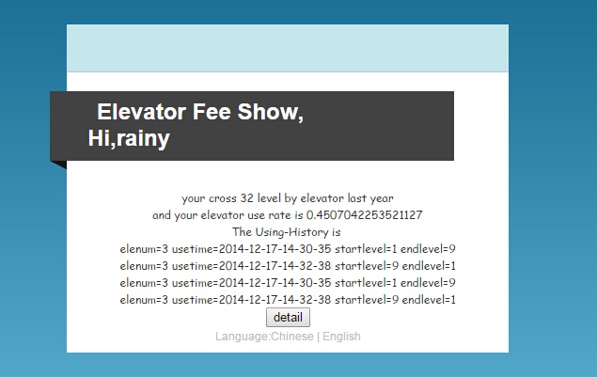

若查无此人，则进入注册界面，注册之后自动跳转至登录界面：
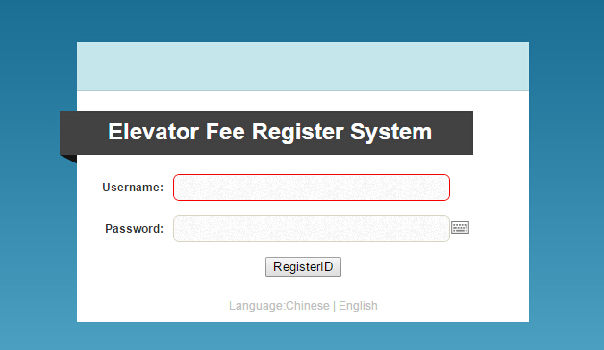

注释：密码框右侧小键盘点开为虚拟键盘，用于移动用户输入信息。
